FUNDAÇÃO NOKIA DE ENSINO

**CLAP - COLEIRA LOCALIZADORA PARA ANIMAIS PERDIDOS**

Equipe  
MAX BATISTA nº 18 3ºAI  
RÚBEN BELÉM nº 24 3ºAI  
TIMÓTEO SANTOS nº 27 3ºAI

Manaus  
2014

FUNDAÇÃO NOKIA DE ENSINO

CLAP - COLEIRA LOCALIZADORA PARA ANIMAIS PERDIDOS

Trabalho apresentado na Fundação Nokia de Ensino– FNE, do curso de Informática, na disciplina de Organizações e Métodos, para obtenção de nota parcial.

Orientador: Alberto Queiroga

Manaus  
2014

SUMÁRIO

1. O que é o CLAP? 1

2. Objetivo do Projeto 1

3. Problema e Justificativa 2

4. CARACTERIZAÇÃO DO USUÁRIO/PÚBLICO ALVO 3

5. ÁREA DE ATUAÇÃO DO PROJETO 3

6. ESQUEMAS GRÁFICOS DE DESENVOLVIMENTO 4

6.1 4

7. REFERÊNCIAS NORMATIVAS 4

5.1 ISO 9001 – Sistema de gestão de qualidade 4

# O que é o CLAP?

O CLAP (Coleira Localizadora de Animais Perdidos), que tem como objetivo evitar à medida do possível a perda definitiva de animais de estimação, é um projeto composto de um módulo Web, um Mobile e uma coleira com um dispositivo que dispõe das tecnologias GPS e GSM/WCDMA.

# Objetivo do Projeto

O projeto CLAP deve ser capaz de tornar mais eficazes as buscas em grupo por um animal, seja delimitando o seu local exato de encontro, seja permitindo uma melhor interação entre os integrantes do grupo, e evitar que o animal seja deixado à mercê da sorte no caso de se tornar incapacitado de voltar para casa sozinho.

O CLAP também deve ser capaz de permitir um acesso fácil e prático aos dados do cachorro e de seu dono por qualquer pessoa comum que encontre o animal, para possibilitar a identificação e resgate do animal perdido, impedir que seja raptado por pessoas que desconheçam do proprietário que o cachorro já possui e agilizar ainda mais o processo de busca.

A hipótese a ser testada é a de que as tecnologia de rastreamento e acesso à internet, combinadas a uma facilitação da comunicação entre indivíduos que podem ajudar a encontrar o animal através de redes sociais, podem amplificar bastante a eficiência da busca pelo animal perdido, bem como prover uma maneira de encontrar um animal roubado, oferecendo maior probabilidade de sucesso.

# Problema e Justificativa

O problema encontrado pela equipe de desenvolvimento do projeto consiste no grande esforço e dificuldade em se encontrar um animal de estimação quando esse se perde, por vários motivos como: Fugir de casa, escapar da coleira, se perder no caminho de volta para casa, dentre muitos outros. Outro caso que dificulta exponencialmente o encontro do animal é o roubo do mesmo, já que ele pode ser levado para uma região muito distante do bairro de seu dono.

O animal de estimação tem imensa importância psicoemocional para o ser humano como já foi visto, e ao combinar essa informação com o fato de que o mercado de bichos de estimação no Brasil é o 2° maior do mundo, segundo uma postagem a 19/10/2012 do site www.rankbrasil.com.br, percebe-se que o dono, ao perder um animal, pode sofrer um grande desamparo emocional e desempenhar um grande esforço para recuperá-lo, existindo casos por exemplo em que o dono conseguiu achar seu animal um ano depois do desaparecimento.

Assim, analisando a mencionada importância do animal de estimação e do relacionamento do ser humanos com os mesmos, concluímos que sua perda pode trazer imensa preocupação e ansiedade.

# CARACTERIZAÇÃO DO USUÁRIO/PÚBLICO ALVO

O CLAP é direcionado para todos os indivíduos que possuem um animal de porte compatível com a coleira que carregará o módulo utilizado para geolocalização e transmissão de dados.

# ÁREA DE ATUAÇÃO DO PROJETO

Visto que o CLAP visa diminuir o número de animais perdidos nas ruas e ao mesmo tempo evitar as más consequências psicoemocional que a perca causa ao dono do animal, o projeto é de cunho social.

# ESQUEMAS GRÁFICOS DE DESENVOLVIMENTO

## 6.1 Interação entre coleira, servidor e usuário – diagrama público

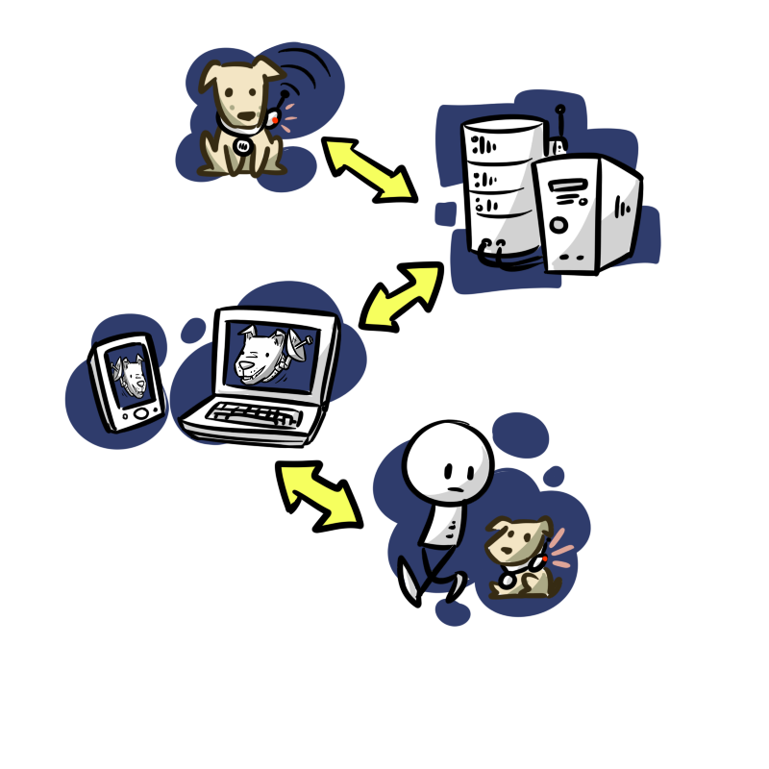

## 6.2 Interação entre coleira, servidor e usuário – diagrama técnico

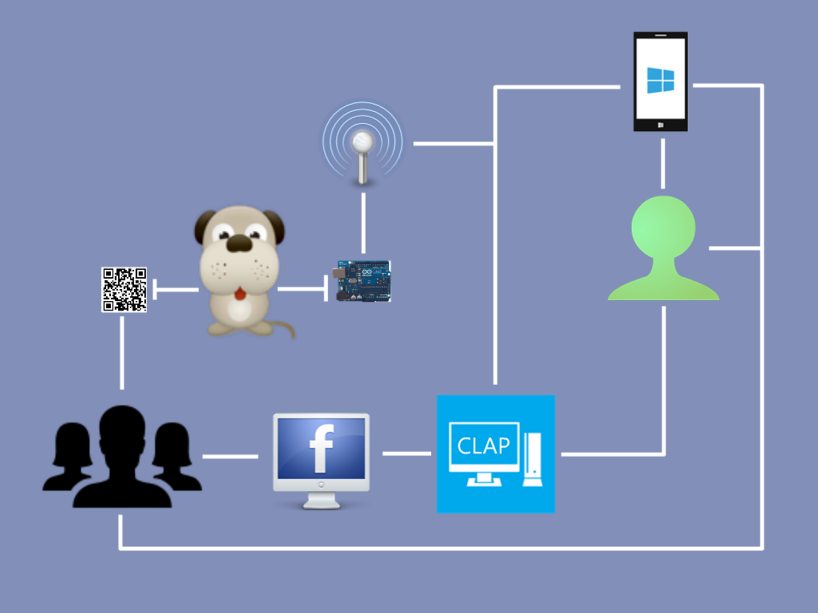

# REFERÊNCIAS NORMATIVAS

# 5.1 ISO 9001 – Sistema de gestão de qualidade

* Aabo